**Hướng dẫn sử dụng web xem phim của nhóm 11**

1)Tạo tài khoản WebFilm

-yêu cầu mật khẩu mạnh gồm chữ in hoa, chữ thường, chữ số, ký tự đặc biệt để bảo mật cao.

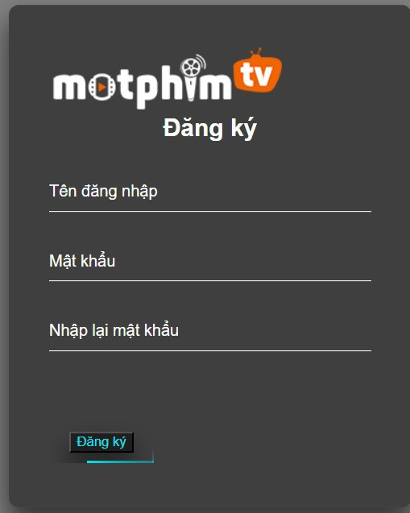

2)Đăng nhập

-Điền vào đúng thông tin đã đăng ký để có thể đăng nhập thành công.

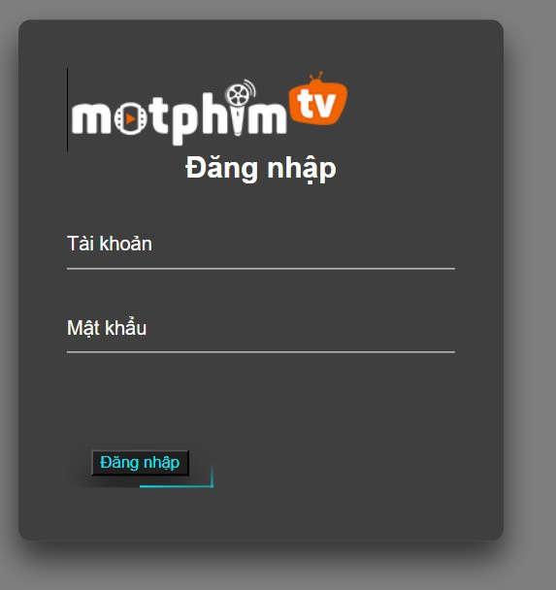

3)Giao diện Web:

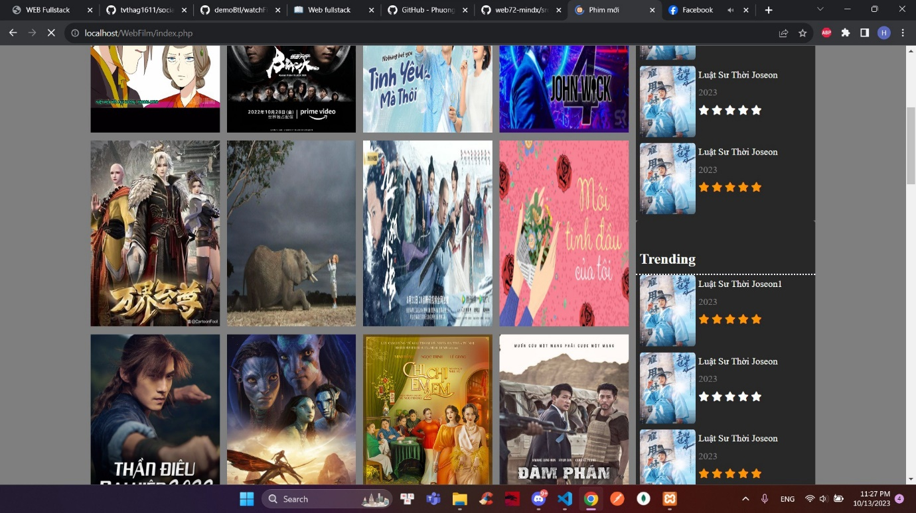

-Sau khi đăng nhập thành công ta có thể chọn 1 bộ phim nào đó mà mình thích để xem phim trực tuyến.

-VD:

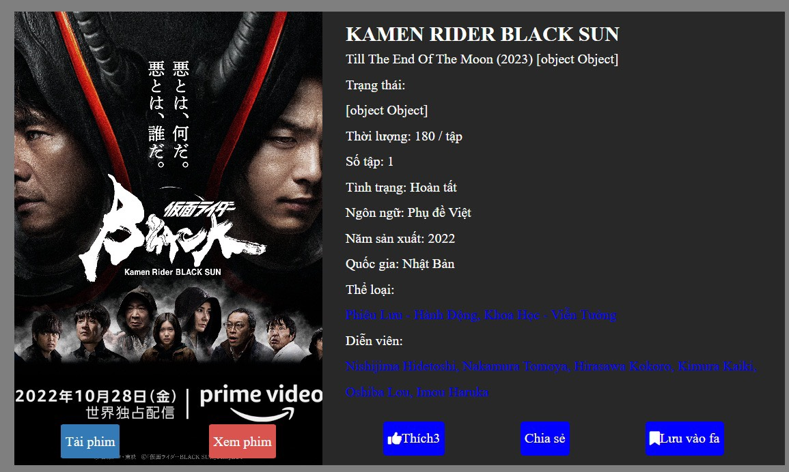

-Sau khi bấm vào bộ phim mình muốn xem chúng ta sẽ vào được trang thông tin của phim. Ở đây ta có thể thấy các thông tin liên quan tới bộ phim như đạo diễn, diễn viên, năm ra mắt, thể loại, số tập và thời lượng chiếu…

-Chúng ta có 2 lựa chọn đó là tải phim về thiết bị riêng của chúng ta (nhờ nút tải phim màu xanh) hoặc chúng ta có thể xem phim trực tiếp trên trang web sau khi bấm vào nút xem phim.



-Ngoài ra nếu thấy phim hay các bạn có thể đánh giá 5 sao cho bộ phim.



-Chúng ta còn có thể chia sẻ cảm nghĩ của mình với những người xem phim khác bằng cách viết lên suy nghĩ của chính mình tại phần bình luận của phim.

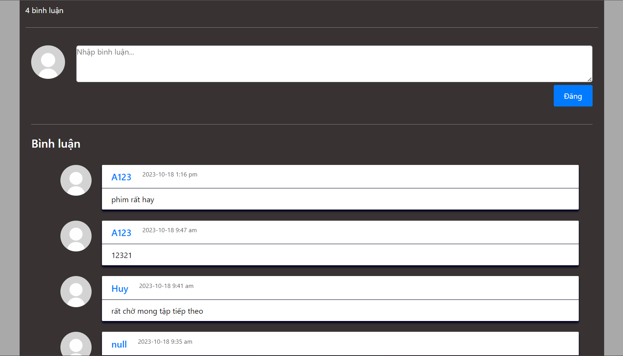

-Ngoài ra nếu chúng ta muốn tìm bộ phim muốn xem mà không mất quá nhiều thời gian chúng ta có thể sử dụng thanh công cụ tìm kiếm có sẵn trên TabBar ở header của web.

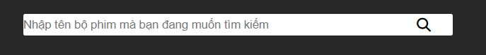

Được rồi chúng ta cùng nhau đăng ký tài khoản và cùng nhau xem những bộ phim yêu thích nào!